

Politechnika Krakowska im. Tadeusza
Kościuszki

Wydział Inżynierii Elektrycznej i Komputerowej

Podstawy Baz Danych
Projekt

Opracowali
Mateusz Dąbrowski
Mateusz Furczyński
Adrian Haładyn
Wojciech Suduł
Aleksandra Ścisławska
Cel projektu

Celem projektu jest stworzenie relacyjnej bazy danych czyli uporządkowanego zgromadzenia danych cyfrowych, umożliwiającej szybkie i łatwe zarządzanie oraz funkcjonowanie przedsiębiorstwa jakim jest kino lub cała ich sieć.
Nasza baza danych przechowa wszystkie najważniejsze dane z punktu widzenia kina, takie jak dokładne dane sal, biletów, filmów, pracowników, zamówień, dostępnych gatunków filmowych oraz wielu innych. Projekt jest przygotowywany z największymi staraniami o prostotę funkcjonowania, a zarazem duże możliwości adaptacyjne do klienta. W każdym momencie bazę danych będzie można poszerzyć o dodatkowe informacje w zależności od wymogów, w tym niewielkim sposobem rozbudować do poziomu całego zespołu kin. Baza danych powinna współpracować z innym programem, czy też działać na serwerze kina, gdzie znajdowałby się cały system pozwalający na rejestrację użytkowników, zamówienie biletu czy też podgląd przyszłych seansów. Prowadzenie kina z naszą bazą danych stanie się łatwe, szybkie i przede wszystkim wygodne.

Opis wymagań

Poniżej zostają opisane wymagania biznesowe, które spełniać musi projekt bazy danych. Ich dokładna implementacja jest ustalana przez zespół projektowany w porozumieniu z Klientem.

Identyfikacja kin

Każdy unikalny obiekt należący do sieci powinien być identyfikowany w sposób poprzez takie parametry jak numer identyfikacyjny, czy dane adresowe zawarte w encji Kino.

Reprezentacja struktury wewnętrznej kina

Każdy obiekt Kino powinien posiadać przypisane do siebie obiekty składowe takie jak:
- Sala – posiadająca wiele łatwo identyfikowalnych, miejsc, które mogą być rezerwowane. Każda sala powinna być wewnętrznie identyfikowalna. W pojedynczej Sali nie może odbywać się więcej niż 1 Seans w danym czasie.
- Seans – odbywające się w wyznaczonych salach. W ramach Seansu odbywa się konkretny Film, który jest opisany w dalszej części dokumentacji.
- Repertuar – przedstawiający zbiór Seansów w danym czasie (np. tydzień). Kino może posiadać wiele Repertuarów, z czego tylko jeden w obecnym czasie może być aktywny.
- Pracownik – reprezentacja osoby zatrudnionej w danej placówce. Pracownik może wykonywać czynności tylko związane z przypisanym Kinem. Identyfikowany unikalnym numerem pracowniczym.

Reprezentacja rezerwacji oraz biletów

System obsługi sieci kin ma dopuszczać możliwość realizacji Zamówień, które mogą zostać zrealizowane w postaci stworzenia Biletu na wybrany Seans filmowy.
Zamówień dokonywać mogą Pracownicy danego Kina poprzez kontakt zdalny (np. telefoniczny) lub bezpośredni (kasa w placówce). Dopuszczalne jest złożenie zamówienia przez klienta, który posiada zarejestrowane konto (Klient) w systemie kina, poprzez internet.
Na realizację zamówienia określana jest krótka rama czasowa (np. 30 min) po której ma nastąpić automatyczne anulowanie zamówienia. Nie jest przewidywane tworzenie długoterminowych rejestracji na Seans. Złożenie zamówienia możliwe jest jedynie, jeżeli dany Seans należy do aktualnego Repertuaru i dany Seans nie rozpoczął się.
Bilet powstaje w wyniku zrealizowania Zamówienia. Nie dopuszcza się górnego ograniczenia co do ilości generowanych Biletów z pojedynczego Zamówienia (poza dostępnością wolnych miejsc w Sali)
Cechy Zamówienia:
- unikalny numer identyfikacyjny dla całego systemu
- złożone przez Pracownika lub Klienta
- data i czas złożenia

Cechy Biletu
- tylko na pojedynczy Seans
- wyznaczone miejsce w Sali
- zniżka

Klient

Stanowi reprezentację zarejestrowanego użytkownika, który może składać Zamówienia samodzielnie. Powinien mieć również możliwość dostępu do aktualnych Biletów zrealizowanych w wyniku własnych Zamówień, jak i do historii Zamówień i Biletów. Dane dotyczące logowania powinny być przechowywane w bazie danych.

Film

Film zostaje wyświetlony w ramach konkretnego Seansu. Nie każdy film musi posiadać seans w danej chwili. Film może należeć do wielu gatunków filmowych. Encja powinna zawierać podstawowe informacje o prezentowanym filmie, takie jak tytuł, kategoria wiekowa, język, długość czy opis.

Identyfikacja funkcji bazy danych:

Do podstawowych funkcji tworzonej bazy danych należy
wprowadzanie, usuwanie

Przykładowy scenariusz użytkowania

Osoba zainteresowana dokonaniem rezerwacji na wybrany seans może na podstawie repertuaru i historii granych filmów może zrealizować transakcje wybierając określoną liczbę miejsc, które w danym czasie nie zostały jeszcze zarezerwowane. Jakakolwiek transakcja jest możliwa w sytuacji gdy liczba miejsc na sali kinowej, którą osoba rezerwująca chce zamówić jest mniejsza niż liczba miejsc wolnych na dany spektakl oraz przed godziną rozpoczęcia seansu.
Korzystając z usług wybranego kina decydujemy się na podstawie aktualnego repertuaru wybrać na konkretny seans filmowy odbywający się w danej sali kinowej o określonej godzinie. Sala w której będzie emitowany film jest przystosowana do rodzaju filmy, który będzie w nim pokazywany. W zależności od kategorii wiekowej zależy czy osoby poniżej konkretnego przedziału wiekowego będą mogły uczestniczyć w seansie filmowym.
Każdy klient, który chce być uczestnikiem wybranego seansu zobowiązany jest do złożenia zamówienia(będącego rezerwacją) obejmującego zakup wybranych miejsc w salach kinowych na wybrany film z konkretnego gatunku filmowego. Każda rezerwacja zawiera dane klienta, swój unikatowy numer oraz wszelkie informacje odnośnie wybranego miejsca w konkretnej sali na konkretnym seansie o wybranej przez klienta godzinie. Aktualny repertuar kina powiązany jest z archiwum kina, które zawiera historię odgrywanych seansów filmowych w przeszłości.

Diagram ER

Entity Realtionship Diagram (ERD) reprezentuje związki pomiędzy encjami pozwalający opisać w sposób graficzny model konceptualny bazy danych. Encje stanowią reprezentację elementów świata rzeczywistego. Wyróżnia się encje słabe i mocne. Encja może być słaba to taka, która nie posiada swojego identyfikatora, wówczas jej identyfikatorem są wszystkie związki, w które ona wchodzi.
W dokumentacji projektu została użyta notacja Crow Foot do opisu diagramu ER, a następnie do opisu modelu relacyjnego.

Cechy związku:
- Stopień związku
  - unarny – łączy encję samą z sobą
  - binarny – łączy dwie encje
  - ternarny – łączy trzy encje
  - n-arny – łączy n encji
- Typ asocjacji
  - jeden-do-jeden (1:1)
  - jeden-do-wiele (1:N)
  - wiele-do-wiele (N:N)
- Istnienie
  - opcjonalny
  - obowiązkowy

Notacja Crow Foot

Do stworzenia diagramu związków encji (ER, entity-relationship model) stosuje się określoną notację, np. Oracle’a (znana też jako Barkera) lub Martina (Crow Foot, ”kurzej łapki”). Podstawowa różnica między tymi notacjami widoczna jest w przypadku związków opcjonalnych oraz obowiązkowych. W notacji Oracle’a związki obowiązkowe oznaczane są poprzez linię ciągłą, a opcjonalne linią przerywaną, w notacji Crow Foot natomiast obowiązkowość oznacza się za pomocą kółek.

Podstawowe oznaczenia w notacji Crow Foot:

Symbol | Znaczenie
Linia ciągła | związek identyfikujący, encja potomna nie może powstać bez encji -rodzica
Linia przerywana | związek nieidentyfikujący, potomek nie musi być zależny od rodzica, encja słaba
Kółko | Związek opcjonalny
 | Związek jednej encji
 | Opcjonalny związek
 | Związek (1 lub N)
 | Opcjonalny związek (0 lub N)
 | Obowiązkowy związek (1 lub N)

Diagram ER
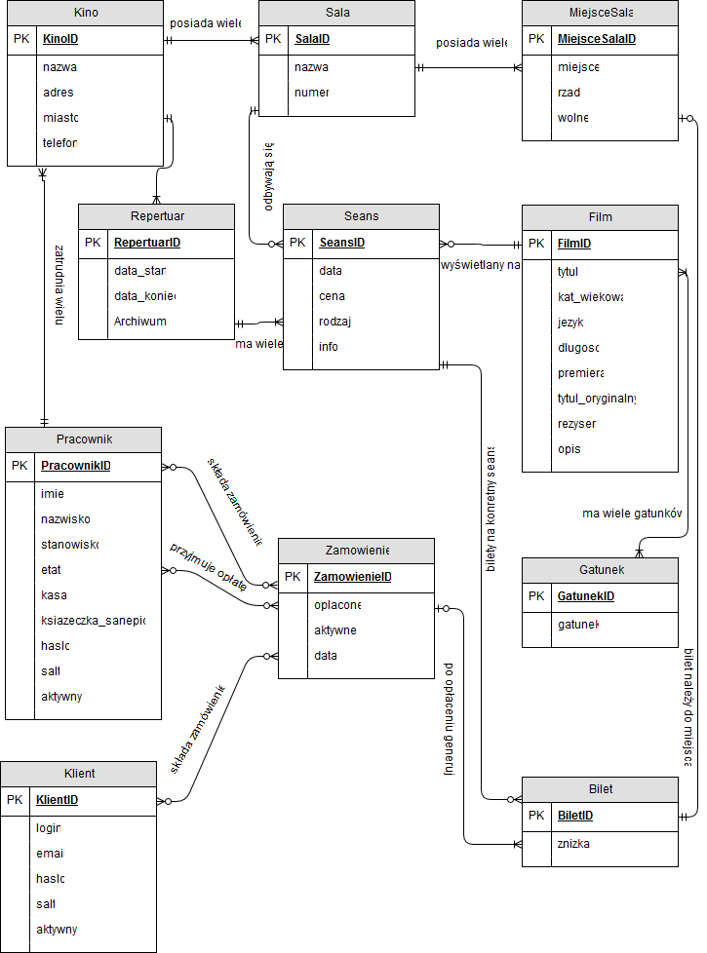
Tabela Film zawiera informacje o filmach pokazywanych w kinie. Kluczem głównym jest FilmID jest on specjalnym atrybutem , jego wartości pobierane są domyślnie z sekwencji. Każda encja w bazie posiada taki atrybut.
Wszystkie atrybuty mają znaczenie zgodne z ich nazwami. Jedynym obowiązkowym polem do wypełnienia jest tytul .
Tabela Gatunek zawiera gatunki filmowe występujące w danej produkcji. Encja Gatunek jest powiązana z encją Film związkiem wiele-do-wiele, ponieważ film może należeć do wielu gatunków, a gatunek może mieć wiele filmów w bazie. W wyniku realizacji modelu relacyjnego zostanie utworzona słaba encja zawierające klucze obce tych dwóch tabel.
Tabela Bilet zawiera informacje na temat zniżki (zależna od ulgi którą dany klient posiada) którą należy uwzględnić w cenie Seansu .
Tabela Seans zawiera dane na temat seansów filmowych w kinie. Posiada w sobie atrybut data który zawiera w sobie datę wraz z godziną seansu. Znajduje się tu również informacja o cenie, kalkulowana po wprowadzeniu jakiego rodzaju jest to seans np. 3D czy 2D.
Tabela Klient zawiera dane klienta potrzebne do złożenia zamówienia. Posiada również dodatkowy atrybut salt oznaczający ciąg zaburzający czyli dane losowe dodawane do hasła podczas obliczania funkcji haszującej celem jej jest ochrona systemowej bazy haseł przed atakami słownikowymi. Wszystkie pola są obowiązkowe.
Tabela Pracownicy zawiera dane na temat każdego zatrudnionego pracownika . Wszystkie atrybuty mają znaczenie zgodne z ich nazwami. Wszystkie pola są obowiązkowe. Tak jak w tabeli Klient ta również posiada atrybut salt.
Tabela Kino zawiera informacje o kinie , jego nazwę , adres oraz telefon kontaktowy.
Tabela Sala zawiera dane na temat wszystkich sal w kinie, wypełnienie wszystkich atrybutów jest obowiązkowe.
Tabela MiejsceSala posiada listę miejsc dostępnych w danej sali , każde miejsce musi być przyporządkowane do jednej sali. Zawiera również informacje na temat tego czy miejsce jest wolne czy nie. Wszystkie pola są obowiązkowe. Posiada powiązanie z encją Bilet w postaci relacji 1:1 opcjonalnej ze strony miejsca w sali. Bilet jest przeznaczony na konkretne miejsce w sali, ale nie każde miejsce musi mieć zakupiony bilet.
Tabela Repertuar ma w sobie zbiór seansów w danym kinie po upływie czasu (np tygodnia) jest on archiwizowany , na jego miejsce jest wprowadzany nowy, aktualny repertuar.
Tabela Zamowienie zawiera dane na temat osoby zamawiającej dany bilet czy jest ona pracownikiem czy klientem. Jest to najważniejsza encja bez niej zatracony byłby sens całej bazy danych. Kino nie mogłoby funkcjonować, jeżeli nie byłoby osób chętnych do oglądania filmów, żadne zyski nie byłyby generowane.

